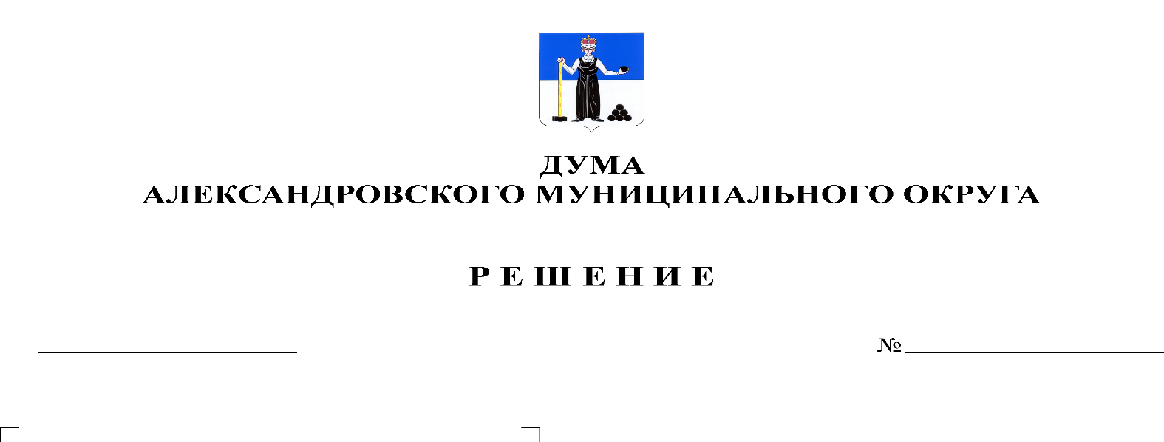
О внесении изменений в Прогнозную программу приватизации муниципального имущества муниципального образования Александровский муниципальный округ на 2021 год и плановый период 2022 и 2023 годов
153
25.02.2021

Руководствуясь Порядком приватизации муниципального имущества муниципального образования «Александровский муниципальный район», принятого решением Земского Собрания Александровского муниципального района от 27.11.2014 № 132, Дума Александровского муниципального округа
РЕШАЕТ:
1. Внести в Прогнозную программу приватизации муниципального имущества муниципального образования Александровский муниципальный округ на 2021 год и плановый период 2022 и 2023 годов», утвержденную решением Думы Александровского муниципального округа от 24.09.2020 г. № 132 «Об утверждении Прогнозной программы приватизации муниципального имущества муниципального образования Александровский муниципальный округ на 2021 год и плановый период 2022 и 2023 годов» следующие изменения:
1.1. Табличную часть приложения читать в новой редакции (Приложение 1).
2. Настоящее решение вступает в силу с момента подписания.
3. Опубликовать настоящее решение в газете «Боевой путь» и в сетевом издании Официальный сайт органа местного самоуправления «Александровский муниципальный район Пермского края» (www.aleksraion.ru).

Председатель Думы
Александровского муниципального округа Л.Н. Белецкая

Исполняющий полномочия
главы муниципального округа-
главы администрации
Александровского муниципального округа В.А. Белобаржевский
Приложение 1
к решению Думы Александровского муниципального округа
от _25.02.2021_ № _153_

Прогнозная программа приватизации муниципального имущества
муниципального образования Александровский муниципальный округ
на 2021 год и плановый период 2022 и 2023 годов

№ п/п | Местонахождение имущества | Наименование, характеристика имущества | Год приобретения (выпуска, постройки) | Способы  приватизации | Начальная цена продажи имущества | Планируемый срок приватизации

1 | 2 | 3 | 4 | 5 | 6 | 7
2021 год
1 | Пермский край,  г. Александровск,  ул. Мехоношина, 2 | Помещение, назначение: нежилое, общей площадью 638,1 кв.м., этаж: цокольный, кадастровый номер 59:02:0101160:243 | 1979 | Продажа муниципального имущества без объявления цены | Цена первоначального предложения не устанавливается | 1-4 кварталы 2021 года
2 | Пермский край,  г. Александровск,  ул. Мехоношина, 3 | Гаражный бокс, назначение: нежилое, площадью 25,8 кв.м., этаж 1, кадастровый номер: 59:02:0103146:1691 | 1976 | Продажа муниципального имущества без объявления цены | Цена первоначального предложения не устанавливается. | 1-4 кварталы 2021 года
3 | Пермский край,  г. Александровск,  ул. Войкова, 26 | Помещение, назначение: нежилое, площадью  424 кв.м., этаж: 2 в  2-этажном нежилом здании  кадастровый номер 59:02:0101160:249 | 1956 | Продажа муниципального имущества без объявления цены | Цена первоначального предложения не устанавливается. | 1-4 кварталы 2021 года
4 | Пермский край,  г. Александровск, ул. Чернышевского, 10 | Помещение, назначение: нежилое, площадью 124,7 кв.м., этаж – цокольный, кадастровый номер объекта 59:02:0101151:403 | 1990 | Продажа муниципального имущества без объявления цены | Цена первоначального предложения не устанавливается | 1-4 кварталы 2021 года
5 | Пермский край,  г. Александровск, ул. Чернышевского, 10 | Помещение, назначение: нежилое, площадью  294,8 кв.м., этаж – цокольный, номер на поэтажном плане 1002, кадастровый номер объекта 59:02:0101151:329 | 1990 | Продажа муниципального имущества без объявления цены | Цена первоначального предложения не устанавливается | 1-4 кварталы 2021 года
6 | Пермский край,  г. Александровск, ул. Ленина, д. 22 | Помещение, назначение: нежилое, общей площадью 248,5 кв.м., цокольный этаж, кадастровый номер 59:02:0101174:244 | 1974 | Продажа муниципального имущества без объявления цены | Цена первоначального предложения не устанавливается | 1-4 кварталы 2021 года
7 | Пермский край,  г. Александровск, ул. Халтурина, 1 | Помещение, назначение: нежилое, общей площадью 750 кв.м., этаж – подвал, номер на поэтажном плане 1001, кадастровый номер объекта 59:02:0101151:365 | 1988 | Продажа муниципального имущества без объявления цены | Цена первоначального предложения не устанавливается | 1-4 кварталы 2021 года
8 | Пермский край,  г. Александровск,  с. Усть-Игум,  ул. Советская, д. 15 | Помещение, назначение: нежилое, площадью  26,1 кв.м., кадастровый номер 59:02:3601001:918 | 1904 | Продажа муниципального имущества без объявления цены | Цена первоначального предложения не устанавливается | 1-4 кварталы 2021 года
9 | Пермский край,  г. Александровск,  с. Усть-Игум,  ул. Советская, д. 15 | Помещение, назначение: нежилое, площадью  37,0 кв.м., кадастровый номер 59:02:3601001:919 | 1904 | Продажа муниципального имущества без объявления цены | Цена первоначального предложения не устанавливается | 1-4 кварталы 2021 года
 | ИТОГО: |  |  |  | 333,55 тыс.руб.
2022 год
- | - | - | - | - | - | -
2023 год
- | - | - | - | - | - | -

